Ключ к теоретическому заданию Всероссийская олимпиада по технологии
2025-2026 учебный год ШКОЛЬНЫЙ ЭТАП

Направление «Культура дома, дизайн и технологии» 9-10-11 КЛАСС

№ воп роса | Максимальное количество баллов 25 Ответы
 | Общая часть – 6 баллов
1 | Ответ: лазерная технология
2 | Ответ: С |  | информативными применениями лазеров – для передачи и обработки
2 | информации
3 | Ответ: микроволновая печь
4 | Ответ: 3
5 | 1В2А3Б.
6 | Ответ: а
 | Специальная часть – 14 баллов
1 | соль поглощает влагу, тем самым помогает сохранить хлеб от плесени; можно заменить соль кусочком сахара; процесс сорбции – процесс поглощения влаги, может возникнуть при хранении соли, сахара-песка, муки, печенья, сухарей,  вафель и др.(продукты при этом теряют сыпучесть)
2 | 2-Б - добавление специй, 3. Е - замешивание теста,  5. Г. - формование пельменей, 7. А. - варка
3 | варить на пару; при варке картофеля на пару питательных веществ теряется в  2,5 раза меньше.
4 | Важно знать, что заправка нити происходит со стороны длинного желобка. Это самый главный элемент правильной заправки нити в иголку. Выемка на игле сделана для того, чтобы образовывалась большая петля и носик челнока мог вовремя захватить нитку с этой петли. Если же нитка будет заправлена со стороны короткого желобка, то есть наоборот, то петля может не образоваться, и возможны пропуски стежков или вообще строчка может  отсутствовать.
5 | Приспособление для выполнения окантовочного шва с закрытыми срезами
6 | 1-Б, 2-В, 3-А
7 |  | Схема |  | Наименование  переплетения | Описание внешнего вида ткани
7 |  | 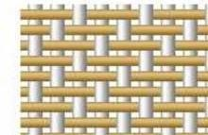 |  | саржевое | Саржевое переплетение образует диагональный рубчик на поверхности ткани, так как переплетение нитей происходит со сдвигом (на схеме через одну нить)
8 | 2 со стороны нижнего воротника, потому что делается посадка верхнего воротника в углах
9 | 1– окантовочный шов с открытым срезом;  2 – окантовочный шов с закрытым срезом;  3 – окантовочный шов с тесьмой.  Окантовочные швы применяют для обработки срезов пройм, горловины, верхних срезов карманов и т. д., чтобы предохранять срезы от осыпания и  украшать их
10 | 1 - В – клафт, 2 - А – ускх, 3 -Б - схенти
11 | Стиль унисекс — это полное отсутствие признаков, указывающих на половую

принадлежность их владельца. Он определяет внешний вид человека, включая одежду (джинсы, брюки, шорты, блузки без застежек, куртки на замках и т.д.),
обувь (угги, кроссовки, кеды, мокасины), причёску, макияж и парфюм.
12 | Мадлен Вионне стремилась перенести в современный костюм греческий принцип естественности и свободы движения. Достигалась эта свобода тем, что ткань кроилась не по долевой нити, а под углом 45° относительно ее основы, за  счёт чего при минимуме швов и деталей она становилась эластичной.
13 | Главное отличие между ними в том, что в технике пэчворк используются нити и иголки для сшивания лоскутов, а кинусайга не предполагает использования  данных инструментов.
14 | 1 – В, 2 – Б, 3 - А
15 | Творческое задание – 5 баллов

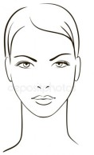
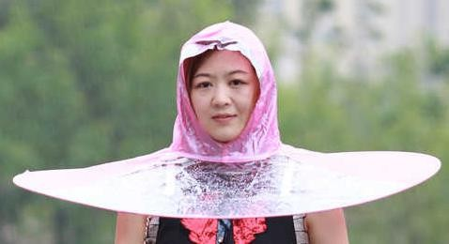Головной убор для дождливой погоды | Головной убор для пляжа | Свадебный головной убор
 | 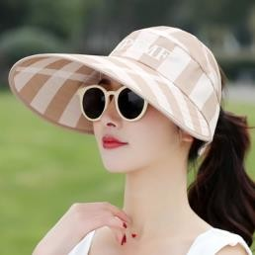 | 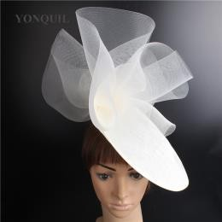
Складной головной убор из водонепроницаемого материала для дождливой погоды  Материал: пластик + ПВХ | Шляпа с широкими полями женская, регулируемый головной убор от солнца, с защитой от ультрафиолета, для отдыха и пляжа Материал: лен, проволока холст | Женский свадебный головной убор в стиле Дерби для невесты  Материал: Сетка, Полиэстер, фетр

 | Критерии оценивания творческого задания | Баллы | Баллы
1. | За правильно приведенные примеры блюд из молока эскизы  головных уборов для различных мероприятий |  | 3
 | Эскиз головного убора для дождливой погоды | 1
 | Эскиз головного убора для пляжа | 1
 | Эскиз свадебного головного убора | 1
2 | Пояснения к эскизам |  | 0.9
 | Пояснения к головному убору для дождливой погоды | 0.3
 | Пояснения к головному убору для пляжа | 0.3
 | Пояснения к свадебному головному убору | 0.3
3 | Материалы для изготовления головных уборов |  | 1,1
 | Материалы для изготовления головного убора для дождливой  погоды | 0.4
 | Материалы для изготовления головного убора для пляжа | 0.3
 | Материалы для изготовления свадебного головного убора | 0.4
 |  | 5 | 5

